2017 - 2018 EĞİTİM – ÖĞRETİM YILI 6. SINIF FEN BİLİMLERİ DERS PLÂNI
I.BÖLÜM
Dersin Adı: | Fen Bilimleri | 4. Hafta (9 – 13 Ekim 2017)
Sınıf: | 6.Sınıf
Ünite No-Adı: | 1.Ünite: Vücudumuzdaki Sistemler
Konu: | Destek ve Hareket Sistemi / Solunum Sistemi
Önerilen Ders Saati: | 4 Saat
II.BÖLÜM
Öğrenci Kazanımları/Hedef ve Davranışlar: | 6.1.2.2. Destek ve hareket sisteminin sağlığını korumak için yapılması gerekenleri araştırır ve sunar.  6.1.3.1. Solunum sistemini oluşturan yapı ve organları model üzerinde gösterir.
Ünite Kavramları ve Sembolleri: | Solunum sistemi  Akciğer  Alveol
Uygulanacak Yöntem ve Teknikler: | Anlatım, Soru Cevap, Rol Yapma, Grup Çalışması
Kullanılacak Araç – Gereçler: | -
Açıklamalar: | -
Yapılacak Etkinlikler: | Sağlığımızı Korumalıyız (D.K. Sayfa: 40)
Özet: | 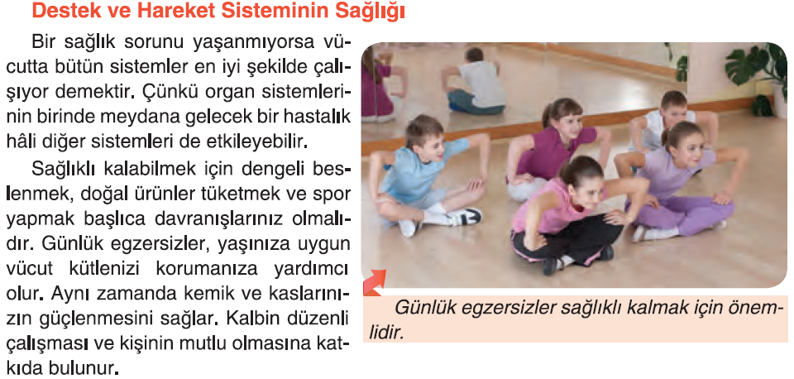  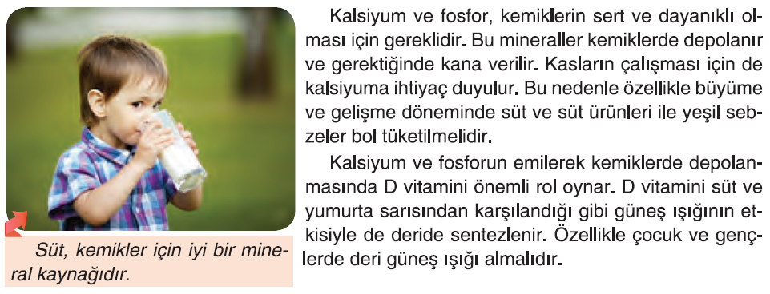  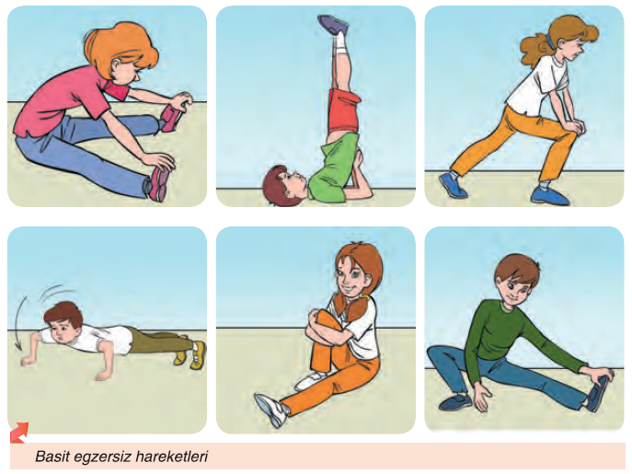  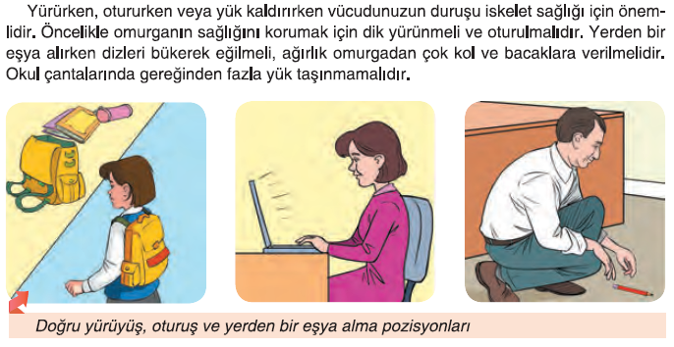  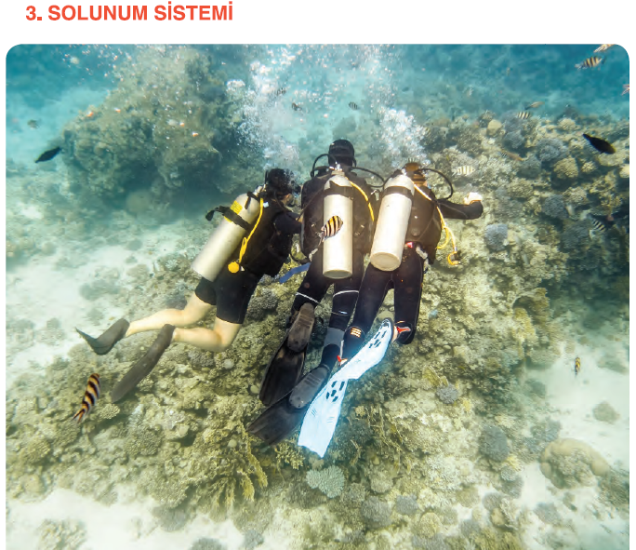  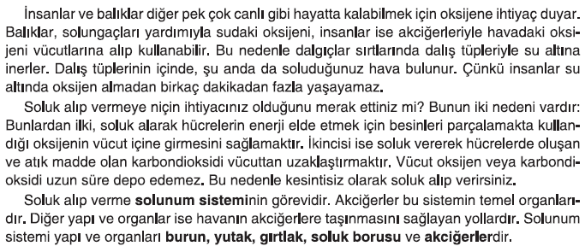  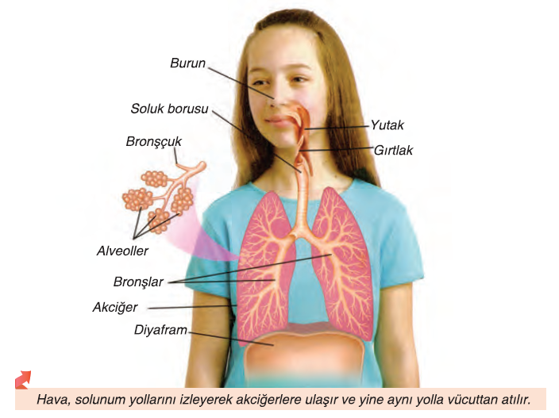  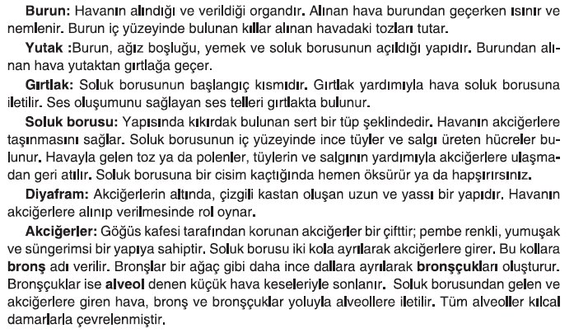
III.BÖLÜM
Ölçme ve Değerlendirme: | Hazırbulunuşluk testleri, gözlem, görüşme formları, yetenek testleri, İzleme / ünite testleri, uygulama etkinlikleri, otantik görevler, dereceli puanlama anahtarı, açık uçlu sorular, yapılandırılmış grid, tanılayıcı dallanmış ağaç, kelime ilişkilendirme, öz ve akran değerlendirme, grup değerlendirme, projeler, gözlem formları vb. tekniklerinde uygun olanları.  - Ders kitabı 42, 43, 44 ve 45. Sayfalardaki “Öğrendiklerimizi Değerlendirelim” çalışmaları yaptırılacaktır.
IV.BÖLÜM
Dersin Diğer Derslerle İlişkisi:
V.BÖLÜM
Planın Uygulanmasıyla İlgili Diğer Açıklamalar:

………………………………….. Uygundur
Fen Bilimleri Öğretmeni ………………………………………
Okul Müdürü
www.FenEhli.com

